Информационный бюллетень
«Вестник Петровского сельского поселения»

Утвержден
Решением № 2 6 сессии 2 созыва
Совета Петровского сельского
поселения от 11.03.2010г.

ВЫПУСК №18
от 19 июля 2023 г.
Пик лета проходит в холодном циклоне. Жары нет, от слова совсем. Однако преобладание переменной облачности и не приветливой погоды не сильно сказалось на любителях отдыха на воде, в особенности в Кондопожской губе. Открывшаяся ловля судака заманила к себе множество желающих. Благо, что в наших широтах стоят белые ночи. Азарт рыбной ловли может захлестнуть, отчего может потеряться равновесие вестибулярного аппарата. А потому должна присутствовать разумность и ответственность всех находящихся на борту маломерного судна людей. Не забываем о спасательных жилетах. Если ваше маломерное судно до 4-х метров включительно, то они должны быть на тех, кто на нём передвигается. Тем более, если решились покатать на лодке детей. Этим непоседам спасательные жилеты нужно не только надевать, но и застёгивать и/или завязывать.
В остальном, отдыхающим — хорошего отдыха на воде. Рыбакам- ни хвоста, ни чешуи.
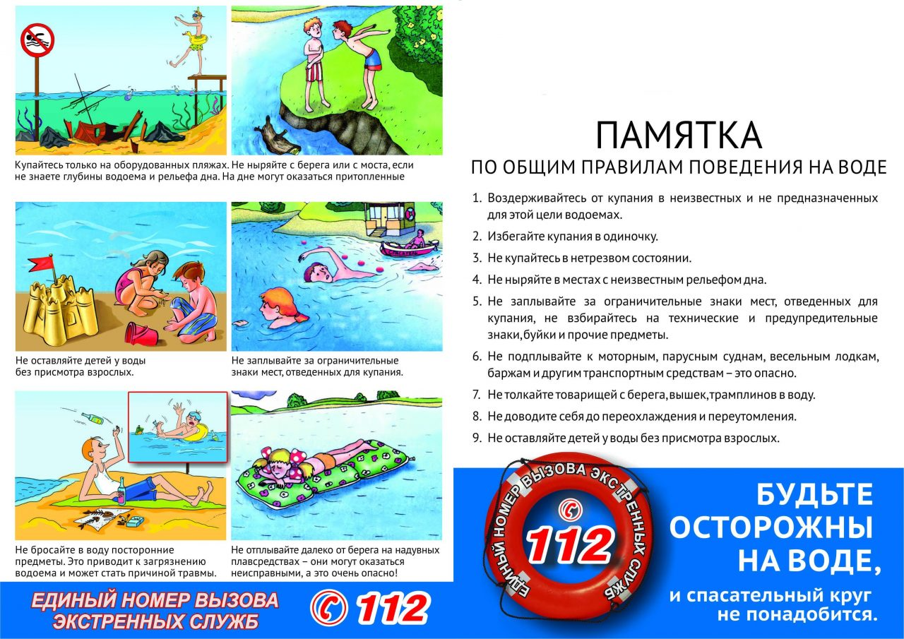
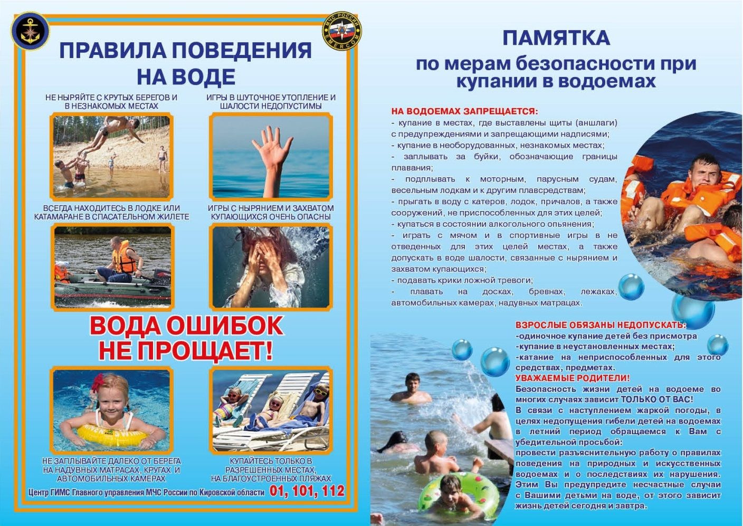
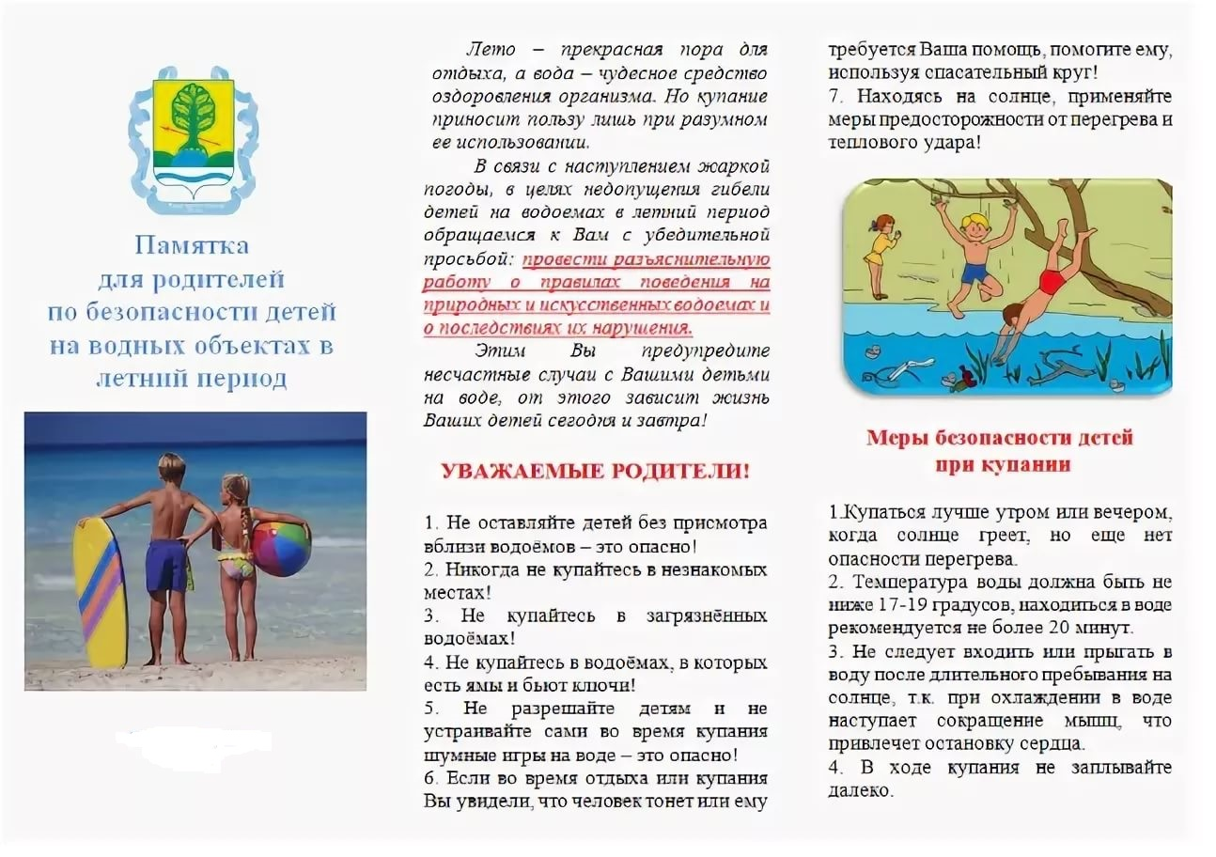
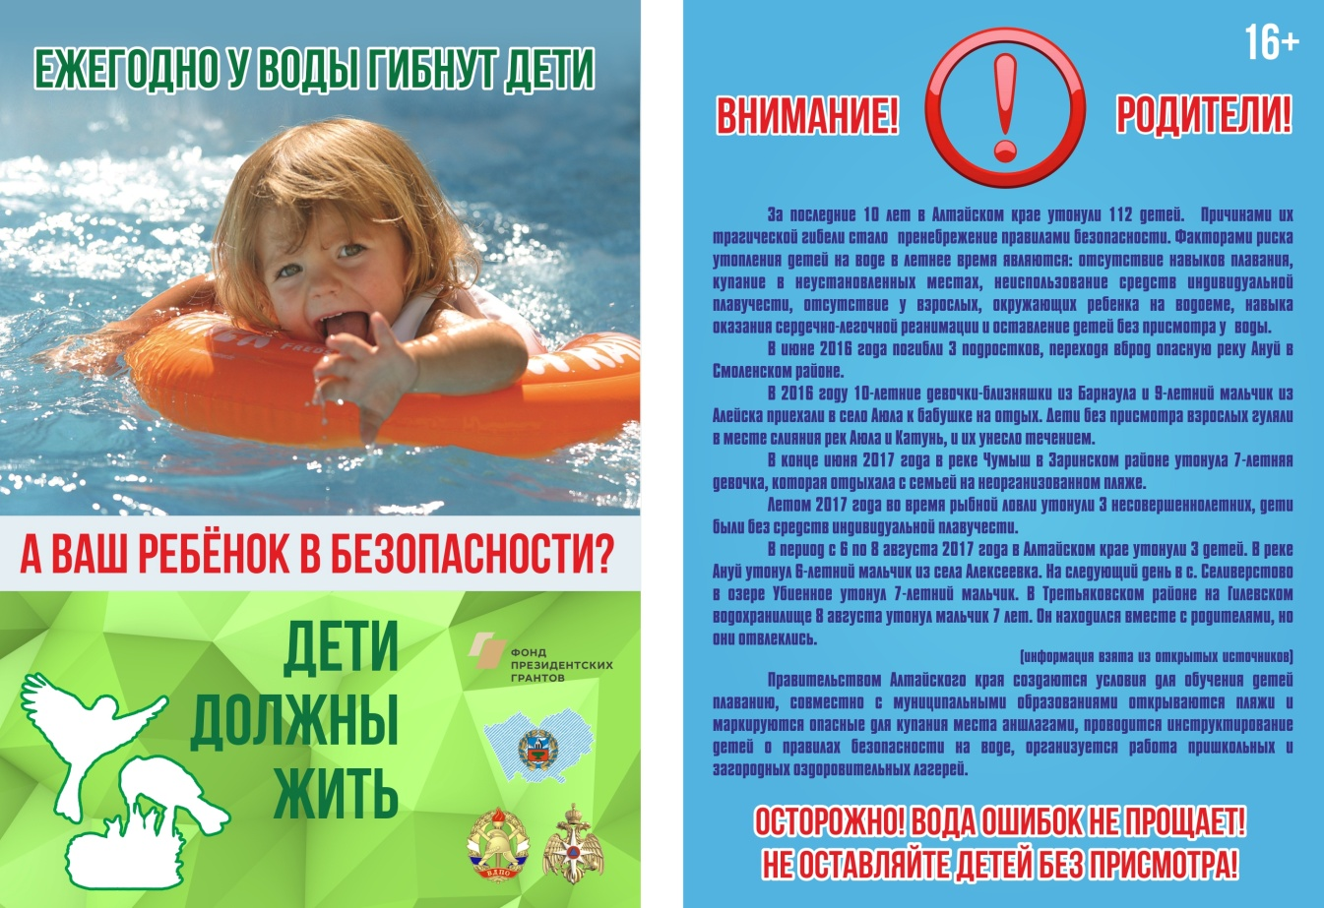
Инспекторское отделение (г. Кондопога)

